BÀI TẬP PHÂN CÔNG CÔNG VIỆC THUẬT GIẢI HEURISTIC
Môn học: Trí tuệ Nhân tạo / Thuật toán Tối ưu

1 Đề bài
Trình bày một thuật giải heuristic có thể áp dụng để giải bài toán phân công sau đây:
Có $n$ công việc sẽ được phân cho $m$ máy như nhau thực hiện, mỗi việc được phân cho một máy. Giả sử ta biết thời gian $t_{i}$ cần để một máy thực hiện công việc thứ $i$ ($i=1,…,n$). Hãy tìm một phương án phân công sao cho thời gian hoàn thành tất cả các công việc là thấp nhất (tính từ khi các máy cùng bắt đầu thực hiện các công việc được phân công cho tới khi tất cả các máy đều thực hiện xong các công việc).
Yêu cầu kiểm tra: Kiểm tra kết quả thực hiện thuật giải cho trường hợp:
$$n=12, m=3$$
Dãy thời gian ban đầu: $T=[5,7,15,3,18,40,15,7,20,14,6,10]$.

2 Thuật giải Heuristic: LPT (Longest Processing Time First)

2.1 Ý tưởng thuật giải
Bài toán phân công công việc trên các máy song song đồng nhất ($P||C_{max}$) là một bài toán NP-khó. Thuật giải **LPT (Longest Processing Time First)** dựa trên kinh nghiệm thực tế:
- **Sắp xếp** các công việc theo thứ tự giảm dần của thời gian thực hiện.
- **Phân công** lần lượt từng công việc cho **máy đang có tổng thời gian làm việc thấp nhất** ở thời điểm hiện tại.
- Nếu có nhiều máy cùng có tổng thời gian thấp nhất bằng nhau, ưu tiên chọn máy có **chỉ số nhỏ nhất**.

2.2 Các bước thực hiện
- Bước 1 (Khởi tạo): Khởi tạo mảng lưu tổng thời gian hiện tại của $m$ máy: $M_{j}=0$ với mọi $j=1…m$.
- Bước 2 (Sắp xếp): Sắp xếp mảng thời gian $T$ giảm dần. Cần lưu vết chỉ số $ID$ ban đầu của các công việc.
- Bước 3 (Phân công): Với từng công việc thứ $i$ trong danh sách đã sắp xếp:
  - Tìm máy $k$ sao cho $M_{k}=min\{M_{1},M_{2},…,M_{m}\}$.
  - Gán công việc $i$ cho máy $k$.
  - Cập nhật thời gian: $M_{k}←M_{k}+T_{i}$.
- Bước 4 (Kết thúc): Thời gian hoàn thành cực đại (Makespan) là:
$$C_{max}=max\{M_{1},M_{2},…,M_{m}\}$$

3 Cài đặt Chương trình (C++)
Chương trình C++ được cài đặt dựa trên thuật giải LPT và tổ chức dữ liệu chuẩn xác:
#include <iostream>
using namespace std;
// Ham hoan vi 2 so nguyen
void HoanVi(int &a, int &b) {
int temp = a;
a = b;
b = temp;
}
// Ham sap xep cac cong viec theo thoi gian giam dan
void SapXepCongViec(int T[], int ID[], int n) {
for (int i = 1; i <= n - 1; i++) {
for (int j = i + 1; j <= n; j++) {
if (T[i] < T[j]) {
HoanVi(T[i], T[j]);
HoanVi(ID[i], ID[j]);
}
}
}
}
// Ham chon may co tong thoi gian lam viec thap nhat hien tai
int ChonMay(int M_time[], int m) {
int min_pos = 1;
for (int i = 2; i <= m; i++) {
if (M_time[i] < M_time[min_pos]) {
min_pos = i;
}
}
return min_pos;
}
int main() {
int n, m;
int T[100], ID[100], M_time[100] = {0}, KetQua[100];
// 1. Nhap so may va so cong viec
cout << "Nhap so may m = "; cin >> m;
cout << "Nhap so cong viec n = "; cin >> n;
// 2. Nhap thoi gian thuc hien tung cong viec
for (int i = 1; i <= n; i++) {
cout << "Thoi gian thuc hien viec " << i << ": ";
cin >> T[i];
ID[i] = i; // Danh dau ID ban dau
}
// 3. Sap xep cong viec giam dan
SapXepCongViec(T, ID, n);
// 4. Phan cong cong viec
for (int i = 1; i <= n; i++) {
int k = ChonMay(M_time, m);
KetQua[i] = k;
M_time[k] += T[i];
}
// 5. Xuat ket qua
cout << "\n--- KET QUA PHAN CONG ---" << endl;
for (int i = 1; i <= n; i++) {
cout << "Cong viec " << ID[i] << " (t=" << T[i] << ") -> May " << KetQua[i] << endl;
}
int max_time = M_time[1];
for (int j = 1; j <= m; j++) {
cout << "Tong thoi gian May " << j << " = " << M_time[j] << endl;
if (M_time[j] > max_time) {
max_time = M_time[j];
}
}
cout << "\n=> Thoi gian hoan thanh tat ca cong viec: " << max_time << endl;
return 0;
}
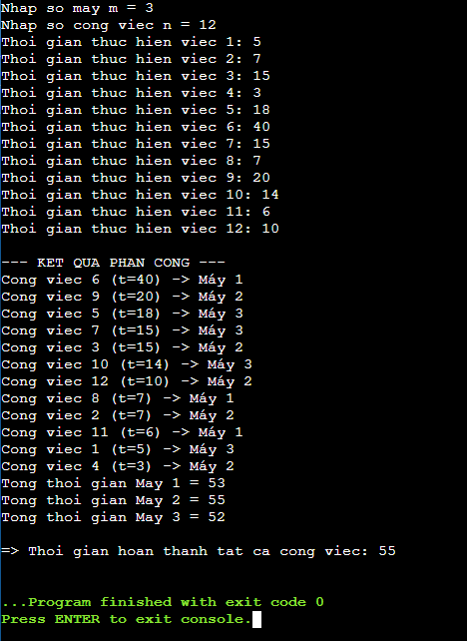
Kết quả khi chạy Code

4 Thực hiện Kiểm tra Bài toán Cụ thể

4.1 Dãy công việc sau khi sắp xếp giảm dần
Dãy công việc $n=12$ sau khi sắp xếp theo thời gian $T_{i}$ giảm dần (kèm theo chỉ số $ID$ ban đầu):
Thứ tự & 1 & 2 & 3 & 4 & 5 & 6 & 7 & 8 & 9 & 10 & 11 & 12
ID ban đầu & CV6 & CV9 & CV5 & CV3 & CV7 & CV10 & CV12 & CV2 & CV8 & CV11 & CV1 & CV4
Thời gian ($T_{i}$) & 40 & 20 & 18 & 15 & 15 & 14 & 10 & 7 & 7 & 6 & 5 & 3

4.2 Bảng mô phỏng quá trình phân công chi tiết
Khởi tạo thời gian ban đầu: $M_{1}=0,M_{2}=0,M_{3}=0$.
Quá trình phân công từng công việc cho $m=3$ máy
Bước | Công việc | Thời gian | Máy chọn | $$M_{1}$$ | $$M_{2}$$ | $$M_{3}$$
1 | CV 6 | $$t=40$$ | $$M_{1}$$ | 40 | 0 | 0
2 | CV 9 | $$t=20$$ | $$M_{2}$$ | 40 | 20 | 0
3 | CV 5 | $$t=18$$ | $$M_{3}$$ | 40 | 20 | 18
4 | CV 3 | $$t=15$$ | $$M_{3}$$ | 40 | 20 | 33
5 | CV 7 | $$t=15$$ | $$M_{2}$$ | 40 | 35 | 33
6 | CV 10 | $$t=14$$ | $$M_{3}$$ | 40 | 35 | 47
7 | CV 12 | $$t=10$$ | $$M_{2}$$ | 40 | 45 | 47
8 | CV 2 | $$t=7$$ | $$M_{1}$$ | 47 | 45 | 47
9 | CV 8 | $$t=7$$ | $$M_{2}$$ | 47 | 52 | 47
10 | CV 11 | $$t=6$$ | $$M_{1}$$ | 53 | 52 | 47
11 | CV 1 | $$t=5$$ | $$M_{3}$$ | 53 | 52 | 52
12 | CV 4 | $$t=3$$ | $$M_{2}$$ | 53 | 55 | 52

4.3 Kết quả phân công cuối cùng
Sau khi thực hiện 12 bước phân công, phân bổ các công việc trên 3 máy như sau:
- Máy 1 ($M_{1}$): Thực hiện các công việc {CV 6, CV 2, CV 11} $⇒T(M_{1})=40+7+6=53$.
- Máy 2 ($M_{2}$): Thực hiện các công việc {CV 9, CV 7, CV 12, CV 8, CV 4} $⇒T(M_{2})=20+15+10+7+3=55$.
- Máy 3 ($M_{3}$): Thực hiện các công việc {CV 5, CV 3, CV 10, CV 1} $⇒T(M_{3})=18+15+14+5=52$.

4.4 Đánh giá chất lượng phương án
- Tổng khối lượng thời gian của 12 công việc: $S=\sum_{i=1}^{12}{t_{i}}=160$.
- Cận dưới lý tưởng (trung bình tải trên 3 máy): $LB=\frac{160}{3}≈53.33$.
- Độ chênh lệch giữa $C_{max}$ tìm được (55) và cận dưới lý tưởng (53.33) chỉ là **1.67 đơn vị thời gian**, chứng tỏ phương án thu được từ Heuristic LPT đạt độ tối ưu rất cao.

